Exercice 1 – Exécution manuelle (4 Points)
Retrouver les valeurs de p1, p2 et p3. Puis, celles de ch1 et ch2.
ch ← "Nour-Abdallah-Nourhène-Mehdi"  p1 ← Pos("-", ch)  p2 ← Pos("-", sous_chaine(ch, p1+1, Long(ch))+p1+1  p3 ← Pos("-", sous_chaine(ch, p2+1, Long(ch))+p2+1  ch1 ← sous_chaine(ch, p2 + 1, p3)  ch2 ← sous_chaine(ch, p1 + 1, p3) | p1 =  p2 =  p3 =  ch1 =  ch2 =
Retrouver la valeur de b.
a ← 100  b ← Valeur(ConvCh(Arrondi(a / 6)) + "." +  ConvCh(a div 4)) | b =
Déterminer l'affichage de la boucle suivante :
deb ← 120
fin ← 25
Pour i de deb à fin Faire [Pas=-(fin+2)]
Ecrire(deb - 2 * i)
Fin Pour
Déterminer l'affichage de la boucle suivante :
sgn ← 1
s ← 100
Pour i de 1 à 5 Faire
s ← s + i * sgn
Ecrire(i, i * sgn, s)
sgn ← -sgn
Fin Pour
Ecrire(s)

Exercice 2 – Population de lapins (5 Points)
Une lapine adulte donne naissance à 1 jusqu'à 12 lapereaux tous les 31 jours. Un chercheur effectue ses recherches sur l'évolution d'une population de lapins dans une ferme. Il souhaite calculer le nombre de mâles ♂ et de femelles ♀ nés dans la ferme chaque mois.
Écrire l'algorithme d'un programme qui :
- Saisit une chaîne de caractères formée uniquement par les deux symboles : ♂♀
- Calcule et affiche le nombre de lapereaux mâles et femelles.
Exemple :
Nouveaux lapereaux ? ♂♀♂♂♀♀♂♀♀♂♀♀♀♂♂♀♀
17 lapereaux
7 males
10 femelles
Algorithme

Problème – Robot Mobile à 4 Roues (11 Points)
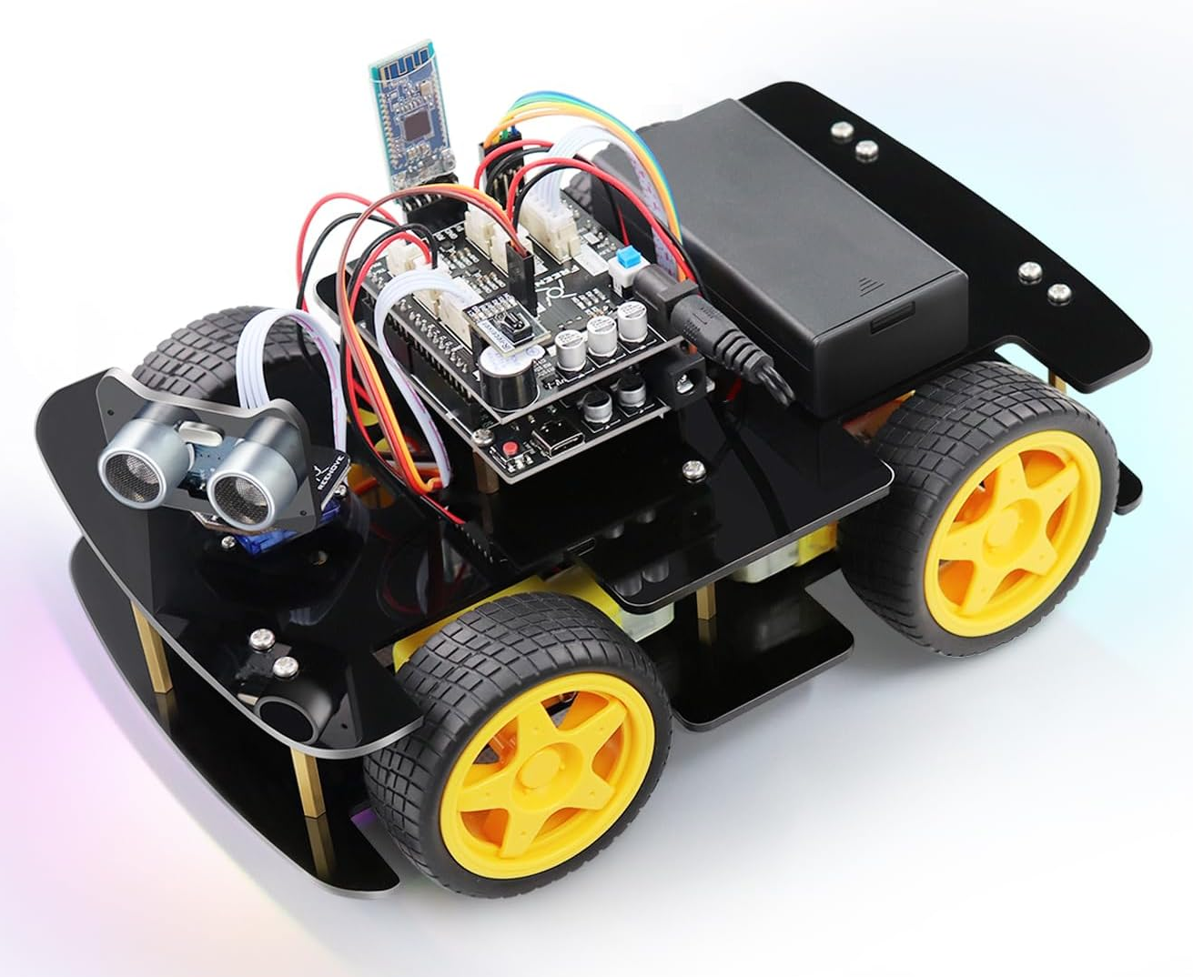
Un robot mobile est doté d'un capteur ultrason intelligent pour découvrir les obstacles qui se trouvent à travers son chemin. Le capteur retourne une chaîne de caractères contenant la distance et l'angle que fait l'obstacle avec l'axe du robot.
Sachant que ce robot a effectué n mesures (2 ≤ n ≤ 10) et que chaque mesure est au format :
"obs[num],[angle],[dist]"
- num est le numéro de l'obstacle,
- angle est l'angle que fait l'obstacle avec le robot en degré,
- dist est la distance de l'obstacle en cm.
Exemple de mesure
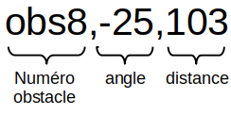

On veut développer un algorithme pour retrouver l'obstacle le plus proche, sa distance et son angle, afin de l'éviter. L'algorithme calcule aussi la distance moyenne des obstacles en vue.
La figure suivante illustre le robot mobile, ainsi que les obstacles, leurs distances et leurs angles.
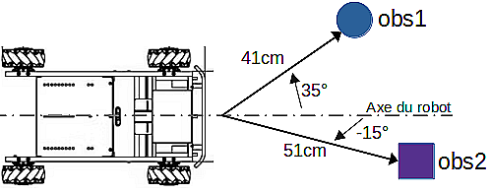
Écrire un algorithme qui :  - Saisit le nombre de mesures pour n obstacles,  - Saisit les mesures des obstacles (sans les sauvegarder).  - Retrouve l'obstacle le plus proche  - Calcule la moyenne des distances des obstacles | Exemple d'exécution  Nombre d'obstacles (2 ≤ n ≤ 10) ? 2  Mesure n°1 ? obs1,35,41  Mesure n°2 ? obs2,-15,51  L'obstacle le plus proche est obs1  - Distance : 41 cm  - Angle : 35 °  Distance moyenne obstacles : 46 cm

Travail demandé
- Compléter les informations manquantes pour les mesures suivantes :
Nombre d'obstacles (2 ≤ n ≤ 10) ? 8
Mesure n°1 ? obs1,85,49
Mesure n°2 ? obs2,130,98
Mesure n°3 ? obs3,-115,81
Mesure n°4 ? obs4,150,28
Mesure n°5 ? obs5,-50,56
Mesure n°6 ? obs6,-26,41
Mesure n°7 ? obs7,107,73
Mesure n°8 ? obs8,114,25
L'obstacle le plus proche est ………………………
- Distance : ……………………… cm
- Angle : ……………………… °
Distance moyenne obstacles : ……………………… cm

- Écrire l'algorithme du programme.

